Муниципальное бюджетное учреждение
дополнительного образования
Детская музыкальная школа №1 г. Новомосковск

Проект
Духовное и нравственное воспитание
гражданина России в детской музыкальной школе
"Радуга надежды"

Обобщение опыта внеклассной работы,
преподавателя МБУ ДО ДМШ №1
Моревой Ларисы Петровны

Новомосковск
2017 г.

Духовное и нравственное воспитание
гражданина России в детской музыкальной школе " Радуга надежды ".

Духовное и нравственное воспитание – одно из ведущих направлений деятельности МБУ ДО ДМШ № 1 г. Новомосковск. Основной целью данного направления является совершенствование системы воспитания учащихся на основе формирования традиционных нравственных, духовных и культурно-исторических ценностей, воспитания активной гражданской позиции, сохранения и приумножения культурного наследия родного города и района.
Детская музыкальная школа выполняет функцию, которая способствует формированию ценностных ориентаций и развитию нравственных и духовных качеств личности, являющихся основой самоопределения и самореализации молодого человека. Идейно-нравственное качество личности включает в себя интеллектуальный, эмоциональный и деятельный компоненты:
- интеллектуальный компонент предполагает сформированность у детей представлений и понятий о семье, о Родине;
- эмоциональный включает переживание детьми разнообразных эмоций, чувств, появление стремлений и интересов, благородных влечений;
-деятельный компонент - наличие умений отразить полученные знания в творческой деятельности, сформированность умений и навыков нравственного поведения, внутренняя потребность принимать участие в труде на общую пользу.
Вот почему в современных условиях, когда во многом утрачены духовные ценности, особенно возрастает роль искусства в формировании мировоззрения детей и подростков, воспитании их нравственных качеств и эстетических вкусов, их культуры в целом. Стремясь приобщить к миру искусства и детей, и взрослых, преподаватели и учащиеся проводят большую культурно-просветительскую работу – просветительский проект "Радуга надежды"концерты к праздничным датам, шефские концерты, тематические лекции-концерты, музыкальные спектакли, отчётные концерты классов и школы.
В рамках проекта "Радуга надежды" ДМШ является методическим центром музыкально-просветительского цикла «Детская филармония» с 2003 года, где нужно отметить положительную роль в эстетическом, культурном и патриотическом формировании детей. Цикл «Детская филармония» проводится совместно с дошкольными и средними образовательными учреждениями г. Новомосковска, пос. Ширино, «Пушкинским обществом», Центральной библиотекой, Археологическим музеем, а также учреждениями Социальной защиты населения - «Домом Заботы». Каждая творческая встреча неповторима: это и презентации жизни и творчества великих людей, композиторов, поэтов, музыкантов, и тематические концерты из цикла «В мире музыки», концерты к юбилейным датам композиторов, поэтов, художников и многое другое. Это не просто концерты, но и возможность пообщаться с очень интересными, глубокими людьми. Нашими преподавателями накоплен богатый и неоценимый практический опыт дошкольного и школьного музыкального образования.
Каждая встреча оставляет добрый след в наших умах и душах, даёт заряд энергии, желание слушать, чувствовать, познавать, совершенствоваться.
Вот уже более 20 лет двери Детской музыкальной школы №1 открываются, чтобы встретить целые семьи на праздничном мероприятии «Семейные встречи». В середине 90-х годов, после одного из концертов, где выступали педагогические семейные ансамбли, слушатели и бывшие выпускники-родители предложили создать такое мероприятие, на котором смогли бы показать свое мастерство и «семейные ансамбли» из других школ. Мы являемся продолжателями таких славных отечественных традиций как духовное, эстетическое, музыкальное воспитание в семье. Оно имеет глубокие исторические корни. Свои первые впечатления связывали с семьей М.И.Глинка, А.С.Даргомыжский, П.И.Чайковский Н.А.Римский-Корсаков, С.С. Прокофьев, Д.Д.Шостакович. Они отмечают, что домашние музыкальные вечера, царившая на них атмосфера любви и уважения к искусству, пробудили интерес к музыке, воспитали преданность ей.
Так, в 1996г. и появился концерт «Семейные встречи», состоящий из 3-х отделений:
1-ое - «Домашнее музицирование» с участием бывших выпускников ДМШ, ДШИ, ныне родителей со своими детьми;
2-ое – «Брат и сестра» - детские ансамбли, участники - родные и двоюродные братья и сестры;
3-е - «Профессиональный ансамбль» - педагоги ДМШ, ДШИ, НМУ (ныне ГПОУ ТО «НМК им. М.И.Глинки»). Бессменным ведущим стала О.И.Губернаторова.
С каждым годом популярность «Семейных встреч» возрастала, и было решено расширить рамки концерта. Так, в 2011 году прошел Открытый территориальный фестиваль семейных музыкальных ансамблей «Семейные встречи». Отзывы были самые радушные, поступали просьбы продолжать мероприятие и сделать его конкурсом. В 2013 году был объявлен Открытый Новомосковский территориальный фестиваль-конкурс семейных музыкальных ансамблей, где на конкурсной основе были выставлены детские ансамбли «Брат и сестра», а родители с детьми выступали в рамках фестиваля. В 2017г. состоялся уже IV Открытый Новомосковский фестиваль-конкурс «Семейные встречи», также в трех номинациях: конкурс - «Брат и сестра», фестиваль - «Любительский ансамбль», «Профессиональный ансамбль». География фестиваля-конкурса очень широка. Это – Новомосковск и Сокольники, Донской и Северо-Задонск, Узловая и Грицово, Кимовск и Богородицк, Ефремов и Тула – около 100 участников.Как приятно увидеть счастливые лица детей и их родителей, которые получают удовольствие от совместного исполнения музыкальных произведений!
И, конечно, самое главное – общение с пожилыми людьми в Новомосковском муниципальном казенном предприятии «Доме Забот», связь поколений -это духовное развитие детей, ежегодное проведение цикла концертов «Радость в подарок» стало доброй традицией. Эти встречи проходят в трогательной, душевной обстановке. Слушатели с большим удовольствием возвращаются в дни своей молодости, так как программа концертов подбирается с учётом их интересов.
Большое внимание в нашей школе уделяется и общественным мероприятиям. Традиционными стали праздники ко Дню пожилого человека, Дню матери, Дню Победы, которые сопровождаются яркими концертами, лекциями, мультимедийными презентациями.
С 2010 года мы проводится ряд мероприятий:
- тематические уроки «Мелодии военных лет» по предметам «Слушание музыки» и «Музыкальная литература»;
- введение в репертуар вокальных ансамблей и учащихся хоровых коллективов «Радуга», Хора мальчиков песен военных лет;
- литературно-музыкальная композиция «Музы Отечества», музыкальная викторина «Музыка и мы»;
- активное участие в Российском конкурсе детских и взрослых академических хоровых коллективов, вокально-хоровых ансамблей и солистов «Тула Православная».
Учащиеся и преподаватели ДМШ№1 –постоянные участники концертов в День Победы – 9 мая на различных концертных площадках города и микрорайона.
С 2005 года ведётся книга отзывов и пожеланий, где каждый родитель, учащийся, гость может выразить своё впечатление о школе, различных мероприятиях и дать предложения по улучшению качества учебного процесса, проведения мероприятий. Многочисленные положительные отзывы, переполненные залы и постоянно увеличивающееся количество учащихся свидетельствуют о высоком качестве художественно-эстетического образования детей и правильном векторе развития школы.
Таким образом, мы видим, насколько велика роль творчества в воспитании гармонично развитого человека. Нравственно-патриотическое воспитание детей через приобщение к мировому и национальному культурному наследию является одной из важнейших задач современной школы искусств. Воспитание патриотизма выступает неотъемлемой частью всей деятельности по подготовке гражданина России к выполнению социальных и государственных функций.

План внеклассной работы по духовно-нравственному воспитанию в рамках проекта «Радуга надежды»
 | Мероприятие | Сроки проведения
 | Совершенствование процесса духовно-нравственного воспитания:
1. | Цикл лекций-концертов, посвященных жизни замечательных людей России «В мире музыки» | Октябрь-апрель
2. | Цикл мероприятий «Детская филармония» | Ноябрь-март
3. | Вечер духовной музыки " Звезда Рождества" | Январь
4. | Сольные концерты исполнительского творчества учащихся "Муза Отечества" | Декабрь-март  ежегодно
5. | Классные час на тему: «Ничто не забыто, никто не забыто!». | Май
6. | Концерт «Радость в подарок " - для пожилых людей Дома заботы | Октябрь, март
7. | Концерты, в рамках проекта «Дети-детям» в МОУ ДОУ города и микрорайона | Ноябрь, апрель
8. | Проведение викторины по сольфеджио и музыкальной литературе «Музыка и мы» | Март
9. | Сбор информации, исторических документов о фронтовой биографии родственников преподавателей – отцов, дедов, прадедов учащихся, сражавшихся на фронтах ВОВ, тружениках тыла | В течение года
10. | Участие учащихся в общешкольной музыкальной гостиной, посвященной Дню Победы в ВОВ "Мелодии военных лет". | апрель
 | Развитие научно-теоретических и методических основ патриотического воспитания
1. | Введение регионального компонента через разработку художественных направлений, введение в репертуар новых музыкальных произведений тематического характера . | В течение года
2. | Разработка методических рекомендаций по проблемам формирования и развития духовно- нравственной личности учащегося. | В течение года
3. | Изучение и обобщение передового опыта в области воспитания для его внедрения в практику духовно-нравственной работы. | В течение года
4. | Создание информационной базы в сети Интернет по проблемам развития нравственности в России. | В течение года
5. | Разработка положений:  О проведении постоянно действующего конкурса проектов, программ по духовно-нравственному воспитанию в современных условиях. | В течение года
6. | Разработка новых методов подготовки кадров для организации и проведения воспитательной работы в системе образования и культуры с использованием компьютерных технологий. | В течение года
7. | Методическое совещание по темам:  "Формирование интереса к углубленному изучению истории искусства Отечества"  "Активизации творческого потенциала педагогов в деле нравственного воспитания" | Март
 | Организация работы с родителями
1 | Организация и проведение семинаров по проблемам духовно-нравственного воспитания с родителями | ежегодно
2. | Общешкольное родительское собрание "О воспитательном потенциале традиционной семейной культуры" | ежегодно
3. | Конкурс " Семейные встречи" | ежегодно

Приложение.
«Детская филармония»
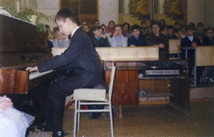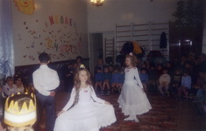

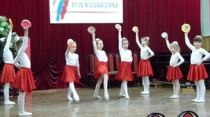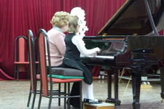
Проект «Дети-детям»
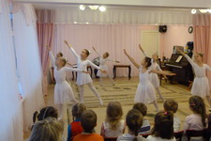
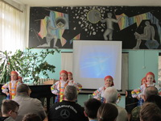

Концерты в «Доме заботы»
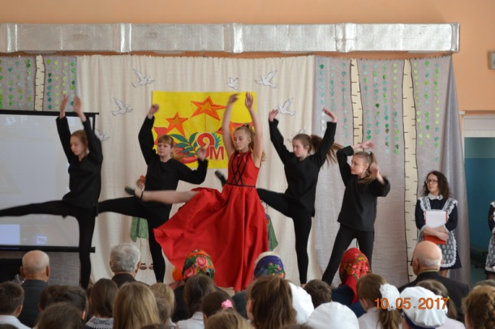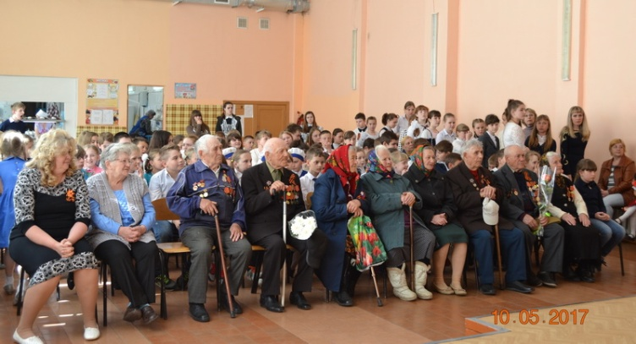
Межрайонная игра- викторина «Музыка и мы»
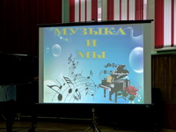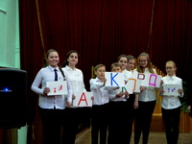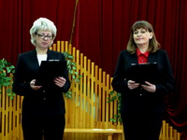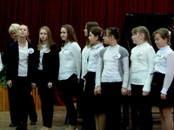

Концерты к праздничным датам
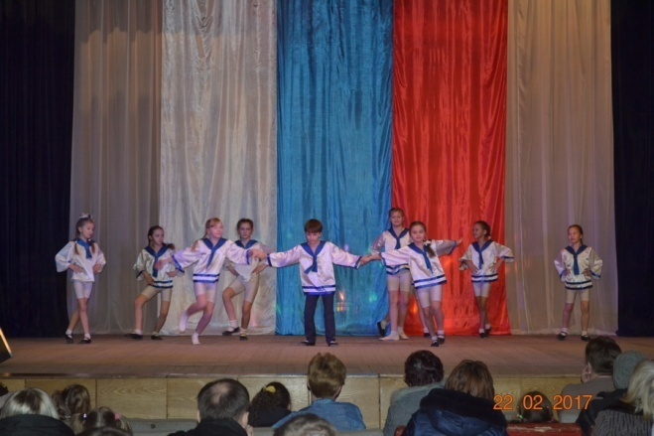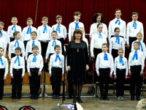
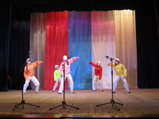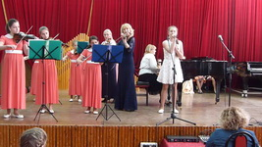
Территориальный фестиваля - конкурса семейного ансамблевого музицирования
«СЕМЕЙНЫЕ ВСТРЕЧИ»

